Задания теоретического тура
Школьного этапа олимпиады школьников по Технологии
Номинация «Техника и техническое творчество» 10-11 класс 2019-2020 уч. г.
Время выполнения заданий 40 мин. Максимальное количество баллов 35.
- К выходу трансформатора подключен двухполупериодный выпрямитель с лампой накаливания в качестве нагрузки. На вход подается напряжение от сети. Число витков первичной обмотки- 500, вторичной-25. Нарисуйте схему электрической цепи.
- Для задания 1 изобразите с указанием величин зависимость напряжения на нагрузке от времени.
- Укажите достоинства и недостатки электромобилей.
______________________________________________________________
- Предприниматели Василий и Пётр открыли компанию по созданию умных часов «ViP». Василий вложил 200 тысяч рублей, а Петр - 350 тысяч рублей. Стартап оказался успешным, и через год к ним обратилась Анастасия с предложением выкупить часть акций. Они согласились, и после сделки каждый стал владеть третью акций предприятия. Анастасия заплатила за свою долю 1 100 000 руб, определите, кому из предпринимателей причитается большая часть этих денег? В ответе напишите сумму, которую он получит.
_________________________________________________________________
_________________________________________________________________
- Рассмотрите приведённые ниже технический рисунок заготовки и чертежи деталей. Найдите и укажите цифрой чертёж, соответствующий детали, полученной в результате преобразования исходной формы после мысленного удаления указанных на техническом рисунке объёмов.
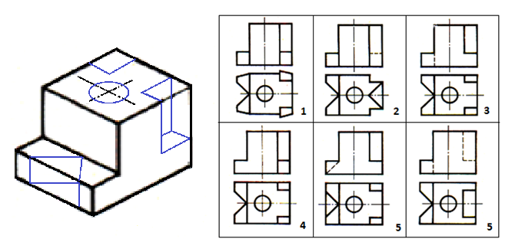
__________________________________________________________________
- Какое количество деталей указано на каждом из приведённых чертежей (А, Б, В)
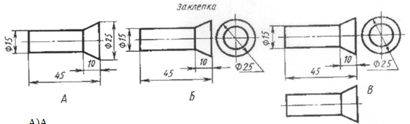
__________________________________________________________________
7. Используя представленную ниже кинематическую схему стиральной машины, определите скорость вращения (единица измерения «Обороты в минуту») барабана, если работает электродвигатель привода стирки, а электродвигатель привода отжима отключен и отсоединён от вала.
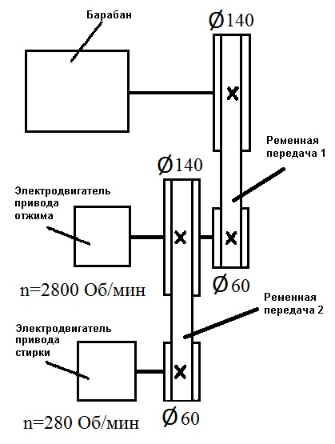
________________________________________________________________
8. Для стиральной машины задания 7 определите скорость вращения барабана, если включен двигатель отжима, а двигатель стирки отключен.
_________________________________________________________________
9.Определите не менее пяти необходимых компонентов для сборки модели робота, если ему для выполнения задачи требуется переместиться в пространстве, определить цвет и расстояние до твёрдых тел.
_______________________________________________________________
10. Какие виды передач, используемые в технологической машине, позволяют преобразовывать вращательное движение в поступательное (Приведите два примера).
_________________________________________________________________
11. По данному чертежу найдите наглядные изображения частей из которых состоит деталь.
__________________________________________________________________
12. Какие два вида металлов можно обрабатывать давлением в холодном состоянии?
________________________________________________________________
13. Назовите два легирующих элемента быстрорежущей стали.
__________________________________________________________________
14.Укажите хронологический порядок создания следующих технологических машин:
а. Лазерный станок;
б. Станок с ЧПУ;
в. Токарный станок;
г. Швейная машина;
д. 3D-принтер.
_________________________________________________________________
15. Назовите четыре вида элементов техносферы, созданных до второй технологической (промышленной) революции.
______________________________________________________________
16. Какие типы двигателей используются в электромобилях?
________________________________________________________________
17. Какие виды пластмасс обладают повышенной прочностью?
________________________________________________________________
18. Назовите два вида дизайна, направленные на проектирование крупных объектов.
__________________________________________________________________
19. Какой специалист занят организацией производства в предпринимательской деятельности?
__________________________________________________________________
20. Для какой работы достаточно среднего профессионального образования, получаемого в колледже?
__________________________________________________________________
21.Укажите не менее четырех вопросов, которые надо осветить при презентации проекта.
__________________________________________________________________
22. Назовите по два примера технологических (рабочих), энергетических и информационных машин (всего шесть примеров).
_________________________________________________________________
23. Как изменяются свойства стали при закалке и отпуске?
_________________________________________________________________
24. Укажите порядок изготовления на 3 D-принтере одно детального изделия.
__________________________________________________________________
25. Почему во многих странах осуществляют раздельный сбор мусора ?
__________________________________________________________________
26. Творческое задание (10 баллов)
Разработайте кормушку для птиц с треугольным дном
(Изготавливаемую с применением только ручных технологических операций и инструмента)
Технические условия:
Вам необходимо, разработать кормушку для птиц (рис. 1.). Форма дна разработанной кормушки должна быть треугольной.
- Разработайте эскиз изделия без подвески и укажите на нем габаритные размеры.
- Укажите материал изготовления боковых стенок. ___________________
- Укажите материал изготовления дна. _____________________________
- Перечислите названия технологических операций, применяемых при изготовлении данного изделия.________________________________________
_______________________________________________________________
- Перечислите оборудование и инструменты, применяемые для изготовления данного изделия.________________________________________
________________________________________________________________
- Укажите вид сборки боковых стенок. ____________________________
- Укажите вид сборки дна. _______________________________________
- Укажите вид отделки готового изделия. __________________________
- Предложите способ подвески кормушки на деревья. ________________
________________________________________________________________
Примечание. Учитывается дизайн готового изделия.

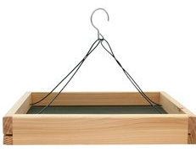
Рис. 1. Образец прямоугольной кормушки для птиц (образец не копировать)

